正確選用不鏽鋼餐具，
環保又安心！
耐碰撞、好清洗的不鏽鋼餐具，是許多人購買環保餐具時的首選材質。但是，您知道購買不鏽鋼餐具時該怎麼挑選？有需要定期換新嗎？食品藥物管理署（下稱食藥署）邀請海洋大學食品科學系吳俊逸助理教授與大家分享不鏽鋼餐具的小知識。
買不鏽鋼餐具時，認明「3開頭」的數字
吳俊逸助理教授表示，不鏽鋼俗稱「白鐵」，指的是在鐵中額外加入鉻、鎳、錳、鉬等元素所製作的合金。添加這些金屬能讓不鏽鋼的生鏽速度減緩，但不代表完全不會生鏽，而在這些元素中，主要能延緩生鏽的元素是「鉻」，鉻含量要達到11%以上才能延緩生鏽。
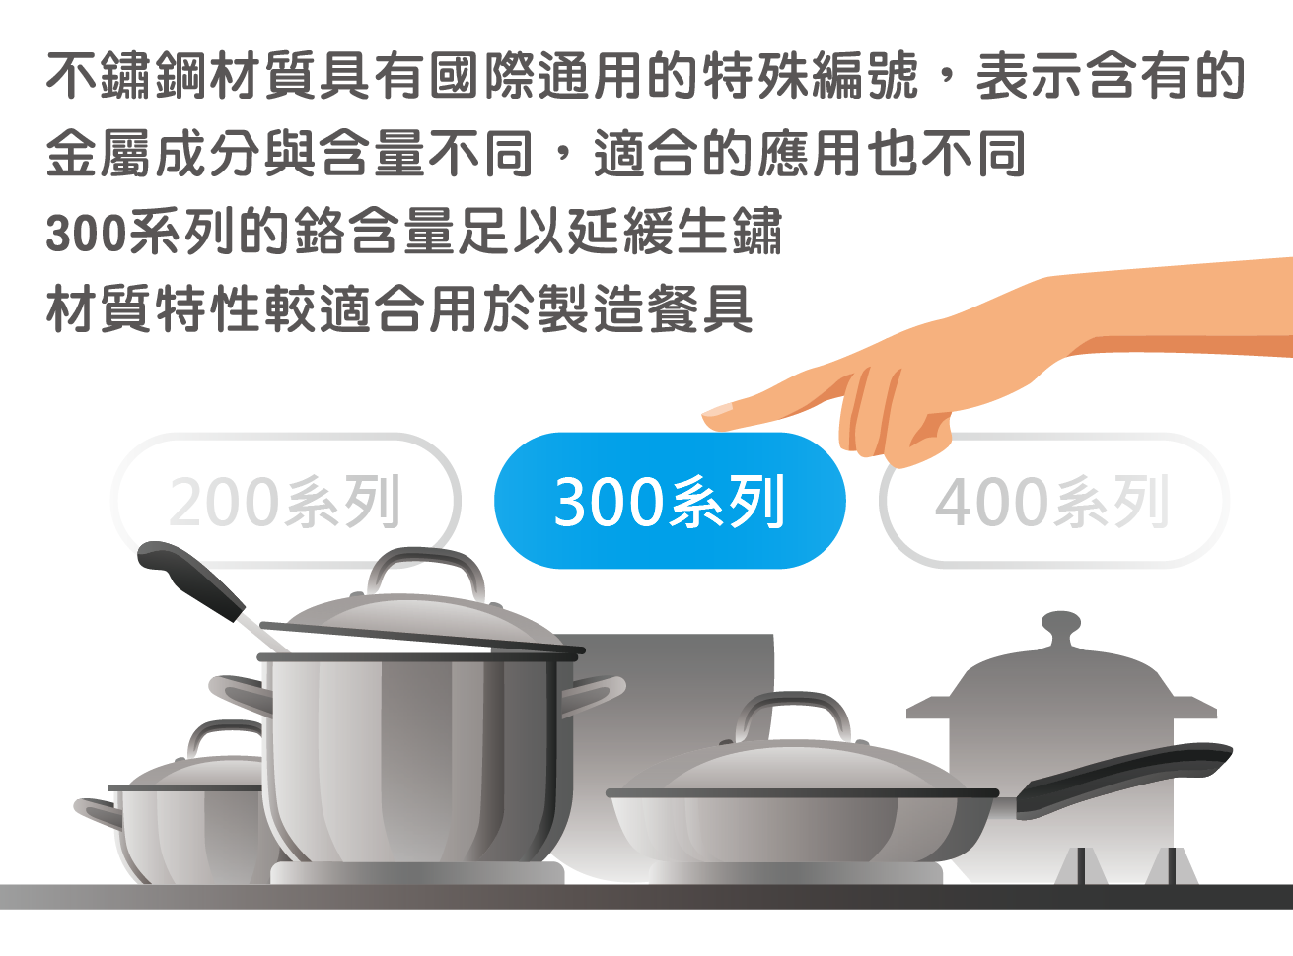
不鏽鋼材質具有國際通用的特殊編號，主要為200系列、300系列、400系列，不同系列與數字，表示裡面含有的金屬成分與含量不同，適合的應用也
不同。其中，300系列的鉻含量足以延
緩生鏽，材質特性也較適合用於製造餐
具。
吳俊逸助理教授說，購買不鏽鋼餐具時，只要記得挑選「3開頭」的304、316材質即可，而316會比304更耐用一些。在挑選不鏽鋼餐具時，除了看號碼，還要以稍微有點厚度、拿在手上有點厚實沉甸感者為佳，較厚實的不鏽鋼餐具比較不會被破壞彎曲，更為耐用。
不鏽鋼餐具會吃到重金屬？微量別擔心
食藥署表示，「食品器具容器包裝衛生標準」對不鏽鋼餐具訂有相關標準，符合標準之產品較無重金屬溶出的疑慮。因此民眾購買時，要選擇來源可靠的餐具廠商、符合標準之產品。

夜尿增加骨折機率、死亡率！
民眾不可不慎
許多65歲以上的老年人都有夜尿問題，往往也習以為常，不知道夜尿的嚴重性！戴定恩醫師指出，夜尿已被證實會增加死亡率跟骨折機率，因夜晚頻繁起床尿尿，容易造成跌倒、骨折，若行動不便需臥床，活動力下降，身體機能也會下降，增加死亡率。另外，夜尿會影響睡眠品質，使白天沒有精神，影響身體內分泌。
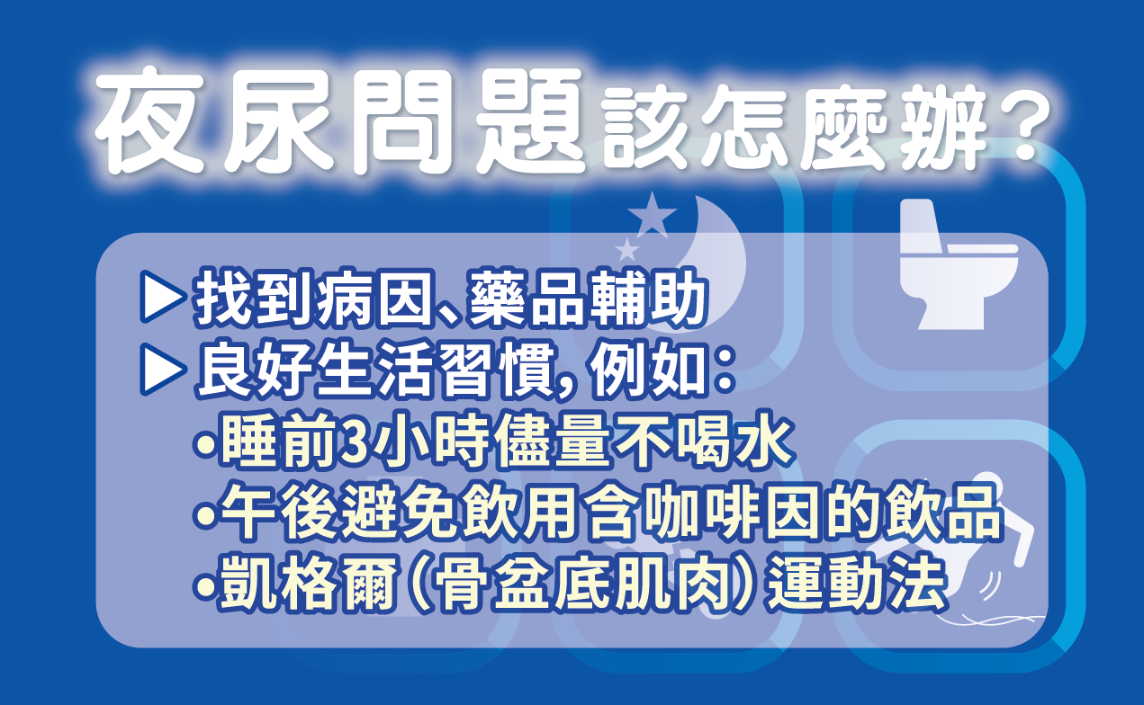

良好生活習慣，改善夜尿問題
戴定恩醫師提醒，夜尿問題除了找到病因、藥品輔助外，更重要的是生活習慣！建議睡前3小時盡量不喝水、過了中午12點後避免咖啡與茶類的攝取，因咖啡因有利尿效果，會增加膀胱敏感度。另外，不論男女都可以做凱格爾運動，練習骨盆底肌肉的收縮與放鬆運動，幫助減緩膀胱感覺神經的過度敏感。
食藥署提醒，民眾在接受藥品治療夜尿時，務必向醫師詳述目前的用藥狀況，並依照醫囑服藥，如有服藥問題也可諮詢藥師，以減少副作用發生，發揮藥物療效。

